北京师范大学基础教育实验学校

水城实验学校教师招聘简章
【学校简介】
凌云万丈才 襟抱始此开
水城实验学校（北京师范大学基础教育实验学校）是由北京师范大学与六盘水市水城区人民政府、深圳市东部开发（集团）有限公司于2017年8月联合创办的一所十二年一贯制的体制创新型学校，现有学生1100人，教师108人。
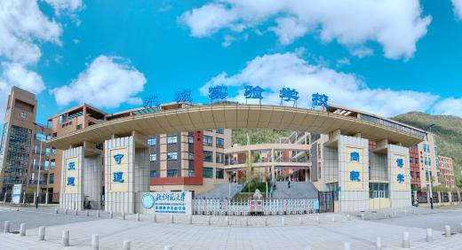
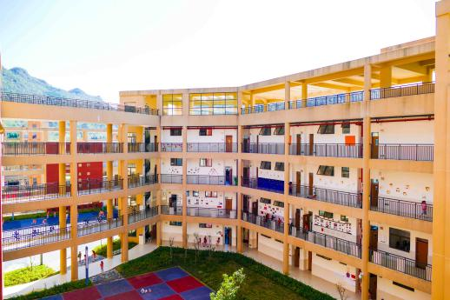
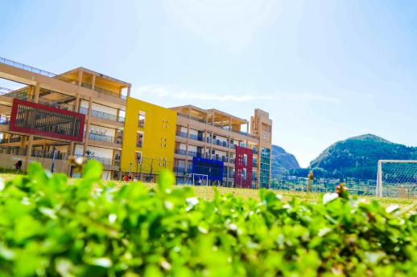

学校位于六盘水市水城区的双水东部国际城内。背靠孤峰，面临湖畔，四周雾气缭绕、鸟语花香，是莘莘学子求学成才的风水宝地，更是青年教师展示能力的新天地。
学校开设有小学部、初中部、高中部。自创办以来，在北师大和区委区政府的领导下，学校教出了好成绩，办出了特色。大多数学段在水城区统考中稳居第一，十几个学科进入六盘水市前三名，获得了学生及其家长、社会的一致认可和市、区教育部门高度的赞誉。

【环境优异】
你本寻朱玉 何惧山泽深
▲您的位置
“中国凉都·六盘水”，位于贵州西部，是“三线建设”时期诞生的一座年轻的工业·旅游型城市，人均GDP仅次于省会贵阳，民风热情包容、艰苦创业、团结协作；学校位于六盘水市水城区，交通、生活便利，距机场、火车站、高铁站、高速路入口仅10 - 25分钟车程。


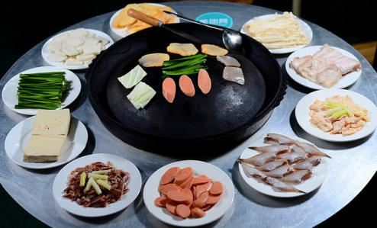

▲您的生活
水城区地处滇、黔两省结合部，长江、珠江上游分水岭，南、北盘江流域两岸，矿产资源十分丰富。交通四通八达，是西南重要的铁路枢纽城市和物流集散中心之一。炎热夏季月平均气温仅19.7℃，不仅有国家地质公园、森林公园、滑雪场、野钟黑叶侯自然保护区，还有烤黑山羊、烙锅、猕猴桃等地方美食，是消夏避暑、创业生活的天堂，有四季美不同的特色旅游风光，是全国首个以气候资源打造的都市品牌。

【我们学校】
路漫漫其修道远 吾将上下而求索
1.您的学生
小班额个性化教学、发展每个学生的强势智慧。开设有90多门校本课程，充分发挥教师的特长和价值，如“芭蕾舞、合唱、球类、科技、烹饪类”等供学生自主选择，其中多个社团在北师大平台多次获奖。

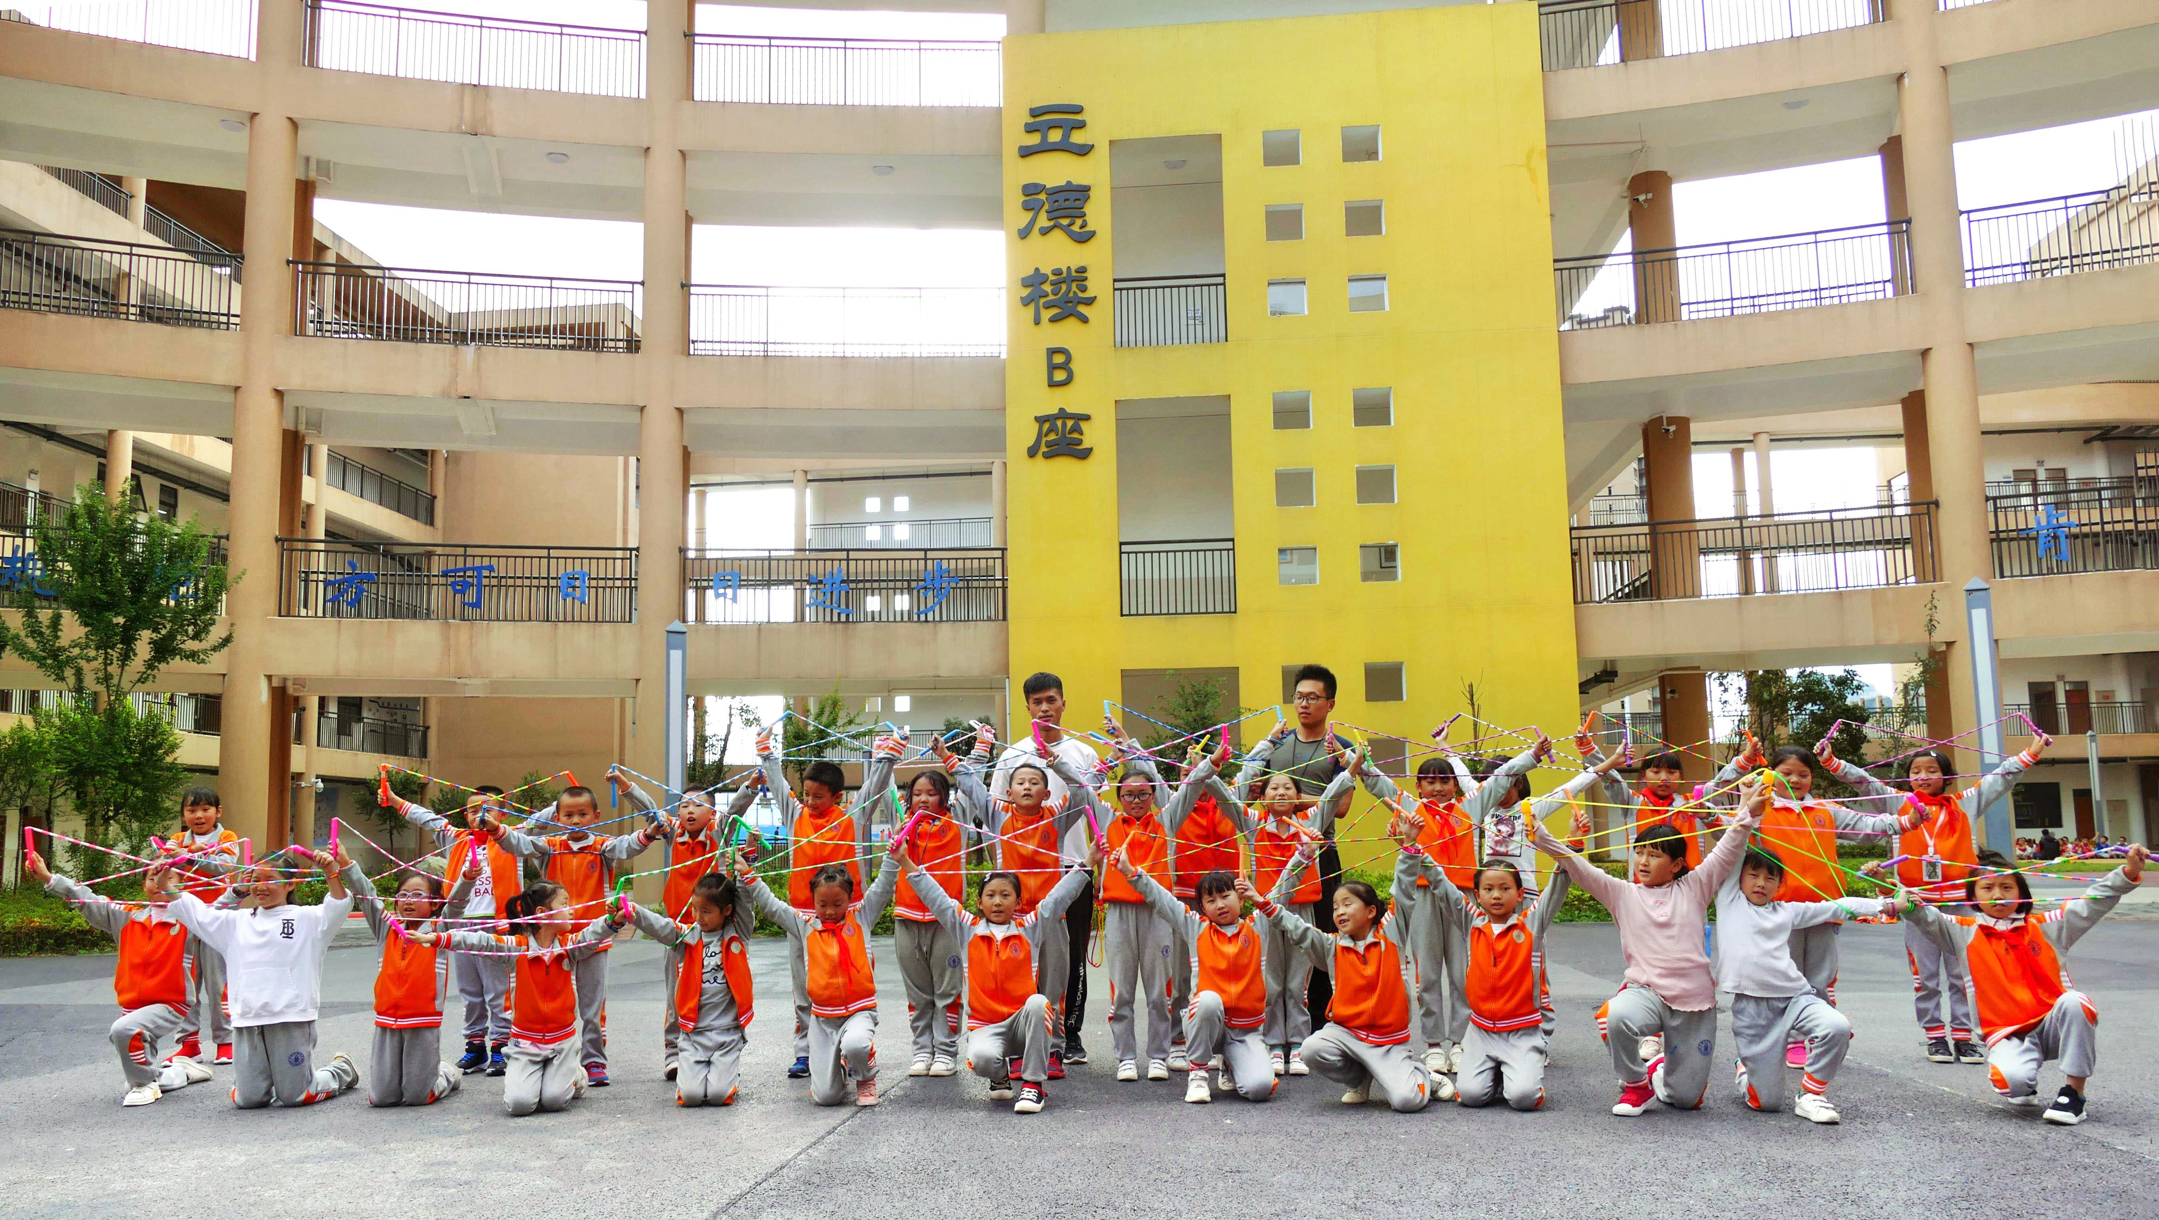
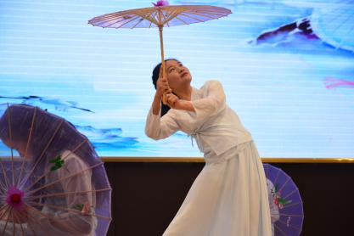
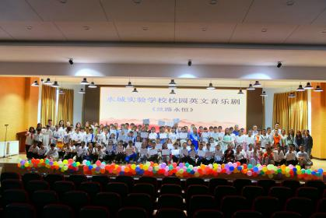

2.教学环境
学校投资近5个亿，占地面积120余亩，建筑面积37800㎡，运动区、教学区、生活区错落有致；灯光球场、风雨操场，音乐、美术、舞蹈、录播、科学探究等专用教室一应俱全；可容纳500余人的多功能报告厅，风格独特的连廊教学楼，26%的绿化面积，绿树成荫的校园环境，浓郁的文化氛围，是教书育人的摇篮。
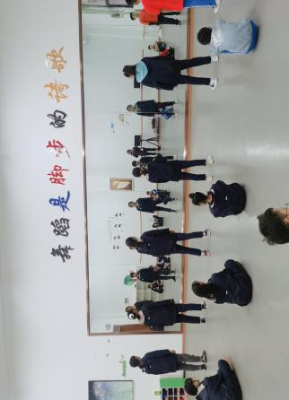
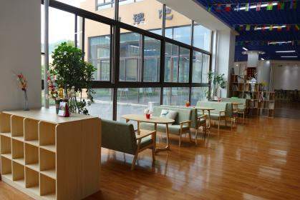
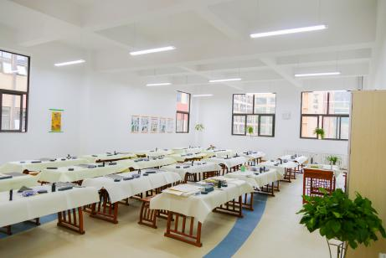

3.您的同事
一流的教师队伍为学校的教育教学提供了有力保障，绝大多数教师来自“985”、“211”重点高校和海外留学生，硕士研究生占28%；同时学校高薪引进多位全国名师，分别引领各主要学科的教学；北师大派出专家常年驻校指导，让教师快速成长，不断超越进取。学校每年教师培训及外出学习经费超50万，几乎每一位教师均外出学习过。
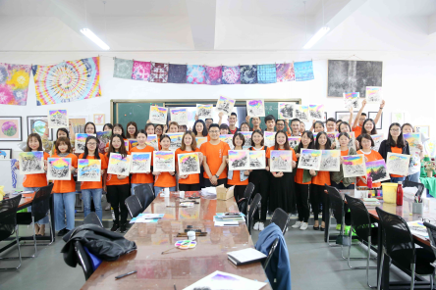
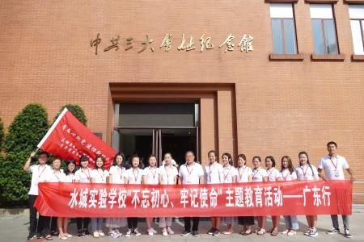
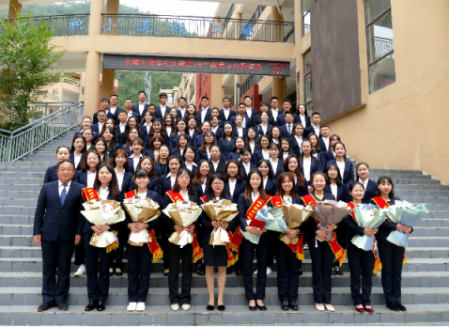

4.您的待遇
1.被录用教师享有与当地公办教师相同待遇，薪资包括：基础工资、岗位工资、课时工资、月绩效工资、学期绩效工资、校龄工资、公积金+保险、福利补贴、特殊奖励，月薪高于当地公办教师30%。
2.普通院校本科毕业生年薪8-10万；六所教育部直属师范院校毕业生年薪10-12万。
3.县、市级教学能手、学科带头人及骨干教师采用年薪制，薪资面议（经学校审查、考核认定）。

【报考条件】
教育欲遂平生志 劝君奔向水城来
（一）基本条件：
1.热爱教育事业，品行端正，身体健康，善于合作，有奉献精神；
2.全日制本科及以上学历，普通话达二级乙等及以上（语文学科教师要求普通话达二级甲等及以上），能熟练使用office软件和电子白板等进行多媒体教学。
（二）优秀应往届毕业生
1.全日制本科及以上学历，取得毕业证书、学位证书，上岗时能取得相应学段教师资格证书（英语专业八级、托福或雅思通过者优先）；
2.研究生（硕士学位及以上）、党员和学生干部优先，获得表彰者优先。
（三）优秀在职教师
1.具有全日制本科及以上学历，具有中级以上教师职称。
2.特级教师、市级及以上骨干教师、获得过县市级及以上学科带头人、教学能手或优秀青年教师等荣誉称号，具有较强的教育教学能力，教学成绩优异，教科研成果突出者优先。
五、考核及聘用
1.由北京师范大学基础教育合作办学平台组织专家进行考核，共分为面试、笔试、素质测评及面谈四个环节；
2.专家主持整个招聘过程，根据应聘者在规定时间内的表现进行评分，最终按照各岗位所需教师数量进行排名，由北京师范大学基础教育合作办学平台统计。
3.根据面试、笔试评分排名进行面谈，原则上综合成绩达75分以上可考虑进入面谈环节；面谈、校内考核后综合考量确定录用。

- 报名方式：
1. 投递方式：搜索下方链接进入官方简历投递网站，注册应聘账号、完善个人简历信息后，选择水城实验学校投递相应岗位。投递网址：
https://eduhr.bnuedu.com/20210506；


2.面试邀请将通过“北师大附校”微信公众号发送，请各位应聘者务必扫码绑定账号并持续关注，及时查看相关通知，以免遗漏重要信息错过考试。应聘人员需要在网上系统中进行确认是否参加考试，未在网上确认的应聘人员视为自愿放弃。（ 报名时间截止：5月6日17:00 ）

六、岗位需求
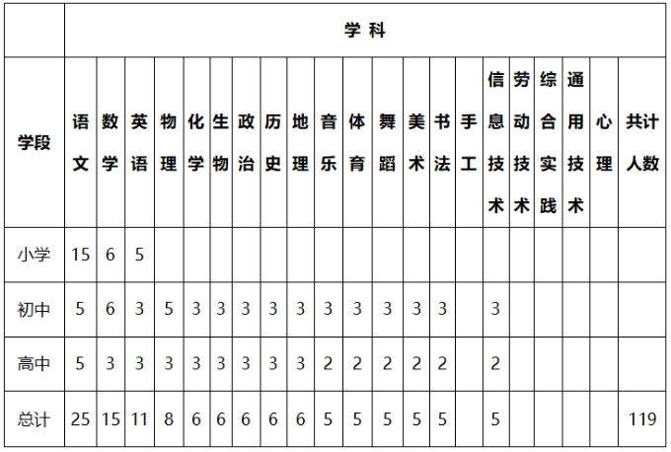

刘老师：18286826679 皮老师：18985739857

长期接收简历投递：310502404@qq.com

